Dok.ID: 13455

MR-undersökning - checklista

Revidering i denna version

Uppdaterad i giltighetstid, inga revideringar.

Syfte
Att förbereda patienter på bästa sätt inför MR-undersökning.

Vilka berörs
Narkosläkare, sjuksköterskor på IVA inom NU-sjukvården.

Kontraindikationer
Pacemaker, gravida, elektriskt/batteristyrt inplantat, metallsplitter i kroppen, inopererade metallföremål, förekomst av höft- och/eller knäprotes.

Checklista
- MR-formulär: Frågeformulär inför MR-undersökning
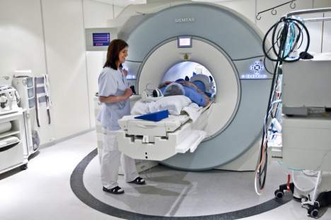
Fylls i av läkare och signeras (alla frågor skall besvaras). Faxas till MR och originalet skickas med patienten. Formuläret skall sparas som journalhandling.
- Boka narkosstöd till undersökningen. Kontakta SOL - funktionen på Telnr: 514 35.
- Gör operationsanmälan i Orbit.
- Patienten ska ha en fungerande infart - CVK eller PVK
- Har patienten behov av infusion av läkemedel/vätskor under undersökningen måste 2 stycken förlängningsslangar finns på varje infusion.
- Patienten skall vara fri från alla metallföremål (tempgivande KAD är numera MR-kompatibel):

Avlägsna:
- Om NAVA-sond
- PiCCO, ta bort kateter i ljumsken
- CVK: ta bort trycksetet.
- Förbered patienten i god tid, t.ex. intubation
- EJ INTUBERAD IVA-patient: IVA- personal ansvarar för patienten under MR undersökningen. Röntgenpersonalen hjälper oss med uppkopplingen på skåpet samt att sätta eventuella pumpar i MR-säkrat skåp till dess att vi genomfört utbildningen ”MR-säkerhet nivå 5 (NU) i Lärportalen.
- Klädsel personal vanliga arbetskläder men ingen metall i fickorna, glasögon, eller smycke.

